МУК «Воскресенкая межпоселенческая библиотека»

Библиотека-филиал № 13 с. Федино

«О чём расскажет фронтовой дневник»

сценарий проведения акции «Библиосумерки 2015»

к районному конкурсу сценариев

«Мы этой памяти верны»

Воскресенск

2015 г.

«О чём расскажет фронтовой дневник»: сценарий проведения акции «Библиосумерки-2015» к районному конкурсу сценариев «Мы этой памяти верны»/ МУК «ВМБ»; сост.: Киямова А. В., Бордукова Н. В. – Воскресенск, 2015.- [17]c.: ил.

Составители: | А. В. Киямова – зав. библиотекой - фил. № 13 с. Федино МУК «ВМБ»  Н. В. Бордукова – библиотекарь I категории библиотеки - фил. № 13 с. Федино МУК «ВМБ»
Компьютерный набор: | Н. В. Бордукова – библиотекарь I категории библиотеки - фил. № 13 с. Федино МУК «ВМБ»

СОДЕРЖАНИЕ

1. | Об акции «Библиосумерки-2015» в сельской библиотеке. | 4
2. | Подготовка к мероприятию. | 5
3. | Сценарий проведения акции «Библиосумерки 2015» на тему: "О чём расскажет фронтовой дневник" | 6
 | Ход мероприятия:  Инсценировка «Прощание славянки».  Просмотр видеофильма «Маленькие герои большой войны»  Героические страницы летописи Великой Отечественной войны.  Инсценировка «В землянке».  Просмотр видео-хроники событий 24 апреля 1945 года.  Инсценировка песни «Последний бой»  Творческий привал в читальном зале – «Мой подарок ветерану»  Исполнение песен военных лет.  Военно-полевая кухня | 7  -  8  10  -  11  13  -  -
4. | Фото-отчёт о мероприятии | 14
5. | Информация в СМИ на сайте МУК «ВМБ» http://www.voslib.ru/ | 16
6. | Список используемой литературы | 17

Об акции «Библиосумерки-2015» в сельской библиотеке.

В ночь с 24 на 25 апреля в России прошла международная акция в поддержку чтения «Библионочь-2015», ставшая одним из центральных событий Года литературы в России.
«Библионочь» — ежегодный фестиваль чтения и литературы, проводящийся с 2012 года. В рамках акции библиотеки расширяют время и формат своей работы – устраивают на своей территории литературные вечера и открытые чтения, театральные постановки и концерты, выставки и встречи с современными авторами. Вот уже второй год библиотека - филиал №13 с. Федино принимает участие в этой акции, открывая свои двери для посетителей на закате солнца сверх обычного времени работы. В этом году участниками ежегодного масштабного события стали подростки и поэтому проведенная акция получила название «Библиосумерки-2015».
Общая тема акции в этом году - «Открой дневник – поймай время» и поэтому акция «Библиосумерки-2015» в нашей библиотеке была посвящёна самому святому для каждого из нас событию - 70-летию Великой Победы и получила название «О чём расскажет фронтовой дневник».
Библиотека превратилась в этот вечер во фронтовую зону, где под мелодии военных песен и пробирающий до дрожи голос Левитана участниками акции были инсценированы хроники событий военных лет, сопровождаемые демонстрацией документальных кадров военного времени, а дневники писателей, фронтовые записи и заметки помогли читателям проникнуться атмосферой военного прошлого.
Каждый, кто пришел в этот вечер в библиотеку и открыл «Фронтовой дневник», смог «поймать» военное время, побывать в ретро-кинозале, в блиндаже на передовой и в военном госпитале, почтить память павших минутой молчания, сделать своими руками открытку ветерану и даже отведать настоящую солдатскую кашу.

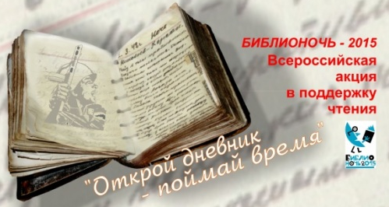

Подготовка к мероприятию.

- Подготовка сценария проведения акции «Библиосумерки-2015», посвященной 70-летию Великой Победы на тему: «О чём расскажет фронтовой дневник».
- Разучивание стихотворений и репетиция театрализованных действий.
- Оформление книжной экспозиции: «Войны священные страницы навечно в памяти людской».
- Изготовление георгиевских лент для участия в Народной патриотической акции «Георгиевская ленточка».
- Оформление зала библиотеки в соответствии с тематикой вечера: рисунки и плакаты детей на военную тематику, костер с настоящими дровами, вокруг которого полукругом расставлены стулья.
- Оборудование: реквизит для инсценировок и конкурсов, телевизор, ноутбук, музыкальный центр.
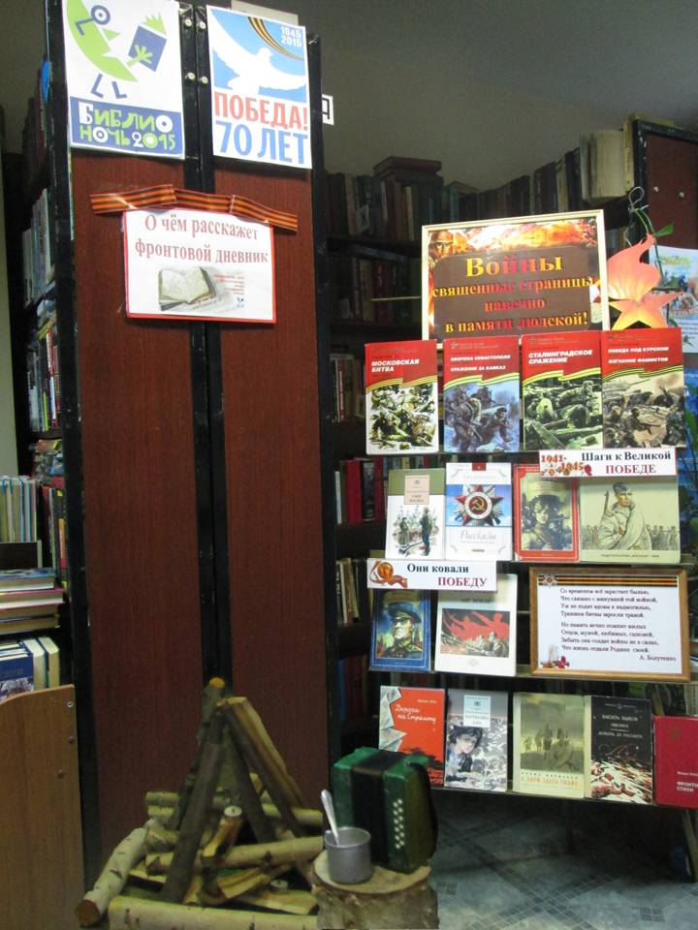

Сценарий проведения акции «Библиосумерки-2015»

"О чём расскажет фронтовой дневник"

Форма проведения: военно-патриотический вечер в рамках участия во Всероссийской акции «Библионочь-2015».

Место проведения: Библиотека-филиал № 13 с. Федино.

Дата и время проведения: 24 апреля 2015 года с 18.00 до 20.00 час.

Участники мероприятия: пользователи библиотеки в возрасте от 9 до 15 лет, руководитель кружка «Умелые руки» ДК с. Федино Новокшонова О.Ф.

Ответственные: Киямова А. В., Бордукова Н. В.

Оборудование и оформление: телевизор, ноутбук, музыкальный центр, реквизит для инсценировок и конкурсов, костер с настоящими дровами, вокруг которого полукругом расставлены стулья, книжная экспозиция: «Войны священные страницы навечно в памяти людской», рисунки и плакаты детей на военную тематику.
Цель мероприятия: воспитание у подрастающего поколения любви к Родине и чувства гордости за подвиги старшего поколения, пропаганда военной книги с целью формирования чувства сопричастности и уважения к родной истории, а также организация полезного досуга.
Ход мероприятия
Ведущий 1:
Мы хотим сегодня вспомнить,
Вернуться в прошлое страны.
Мы не имеем права отвернуться,
Забыть солдат жестокой той войны.
Ведущий 2: Великая Отечественная – такое название имеет эта война, унёсшая жизни более 27 миллионов советских людей. Погибали отцы и сыновья, братья и сёстры, матери и дети…Нам надо знать и помнить о своих дедах и прадедах: как они жили и воевали, трудились, о чём думали, мечтали.
Никто не забыт, ничто не забыто... Но чтобы не забыть, надо помнить, а чтобы помнить, надо знать.
Ведущий 1:
Жила страна спокойно, мирно.
Стихло эхо гражданской войны,
Всё входило в нормальное русло,
И никто не предвидел беды…
Ведущий 2: Был летний воскресный день 22 июня. Ласково светило солнце, согревая землю своими лучами. Шептались друг с другом камыши. Птицы пели на все голоса. Люди просыпались, строили планы на выходной день. Ничто не предвещало беды.

Ведущий 1:
Такою всё дышало тишиной,
Что вся земля ещё спала, казалось.
Кто знал, что между миром и войной
Всего каких-то 5 минут осталось!
Ведущий 2: И вдруг из репродукторов донеслась страшная весть о том, что фашистская Германия напала на нашу страну. Над нашей Родиной нависла угроза потери независимости, свободы.
(Звучит в записи текст Ю.Левитана: «Внимание! Говорит…)

(Звучит в записи 1 куплет песни «Священная война».

Инсценировка «Прощание славянки»
Тихо звучит марш “Прощание славянки”. На фоне музыки – сценка прощания. Выходят девушка и юноша в солдатской форме.
Юноша:
Уезжая на фронт,
Я оставлю тебе
Эхо лестниц и шорох перил,
Свой звонок в коридоре,
Нелепый, смешной и короткий.
Полутёмный подъезд,
Что впервые нам дверь отворил,
И стихи о любви
На клочке папиросной коробки…
Мелодия марша звучит громче, затем снова стихает. Юноша, берёт девушку за руки и продолжает:
У эшелона простимся,
Любимая, родная…
Солнечные глаза твои
Вдруг затуманит грусть.
Нежные и любимые,
Знакомые руки сжимая,
Я повторю на прощанье:
Милая, я вернусь!…
Юноша отпускает руки девушки, они медленно отходят друг от друга.
Девушка:
Ах, война,
Что ж ты сделала, подлая:
Стали тихими наши дворы,
Наши мальчики головы подняли –
Повзрослели они до поры,
На пороге едва помаячили
И ушли за солдатом солдат.
До свидания, мальчики!
Постарайтесь вернуться назад.
Ведущий 2: Солдаты.... Сколько их было совсем юных. Они ушли на войну со школьной скамьи, из студенческих общежитий летом 1941 года. Но не всем суждено было вернуться в победном 45-ом.
Ведущий 1:
Война взломала даже демографию.
И в сорок - трижды проклятом году!
В школярские, ребячьи биографии
Внесла немыслимую чехарду.
Измерив жизнь иными величинами,
Во взрослый мир вошли мы напрямик,
Став чуть ли не матёрыми мужчинами,
О детстве не вспомнив ни на миг...
Ведущий 2: Война кровавым рассветом перечеркнула детские мечты, планы на будущее… Жизнь наполнилась взрывами снарядов и воем мин, дымом пожарищ и плачем матерей.
Просмотр видеофильма «Маленькие герои большой войны»
Ведущий 1:
Мы помним годы боевые,
Друзей, которых с нами нет.
Мы помним будни фронтовые
Солдатских лет, военных лет.
Давайте же перелистаем фронтовой дневник и проследим героические страницы летописи ВОВ.
Слайд 1.
Начиная войну против Советского Союза, Гитлер планировал молниеносный разгром нашей страны, максимум за 5 месяцев. Но уже в начале войны враг получил предупреждение: не на тех напал!
Слайд 2.(зачитываются отрывки из книг Евгения Петрова «Фронтовой дневник» и «Письма новому веку»)
Ведущий 2: И хотя дальше было горестное отступление наших войск, тяжёлые испытания, выпавшие на долю нашего народа, враг не смог захватить и уничтожить нашу страну.
Слайд 3.
Ведущий 1: Надежды фашистов на “молниеносную” войну против Советского Союза рушились под упорным сопротивлением наших войск. Германии не удалось достичь своих главных целей – захватить Ленинград и Москву. Наша армия, несмотря на отступление, в тяжёлых боях изматывала врага. А в тылу противника развернулась партизанская война.

Слайд 4.
Ведущий 2: Планируя летнюю кампанию 1942 года, гитлеровское командование поставило перед своими вооружёнными силами цель: разгромить советские войска на юге, захватить Кавказ с его нефтяными промыслами и богатейшие сельскохозяйственные районы Дона и Кубани. 17 июля 1942 года оборонительными боями нашей армии началась величайшая в истории Великой Отечественной войны Сталинградская битва.
Слайд 5.(зачитывается отрывок из фронтового дневника, командующего 62-й армией В. И. Чуйкова от 15 октября 1942 года)
Ведущий 1: Немцы называли защиту Сталинграда “бессмысленной храбростью русских”. Впервые в истории город удерживался войсками вплоть до разрушения последней стены. Пылающий, обугленный, багрово-чёрный, но не сгорающий Сталинград развеял в пепел надежды Германии на уничтожение нашей страны.
Слайд 6.
Ведущий 2: Летом 1943 года произошло ещё одно великое сражение – Курская битва. После него гитлеровские войска уже не смогли оправиться от поражения и перешли к отступлению.
Слайд 7.
Ведущий 1: Исход войны уже не вызывал сомнений. Наши войска в ожесточённых боях показали своё превосходство, захватили стратегическую инициативу, освободили от противника огромную территорию.
Ведущий 2:
Какое бездонное горе кругом!
Всё это фашизм совершил.
Он вытоптал пашни своим сапогом,
Он хлеба голодных лишил.
Труды поколений развеяны в прах,
Кромешная стелется мгла:
То чёрная тень эшафотов и плах
На скорбную землю легла.
Ведущий 1: Советский солдат остро чувствовал страдания родной земли и стремительно шёл на запад, вперёд – к победе. В те дни никто из бойцов не знал, суждено ли им дойти до победного часа, остаться в живых. Но вера в победу и мысли о том, что дома их ждут родные, согревали сердца, придавали решимости идти в бой, освобождая землю от врага.
Ведущий 2: Самой большой радостью для солдата были письма из дома с сообщением о том, что в родном краю всё хорошо. Весточки от родных прибавляли силы и желание дожить до мирных дней… Да и сами бойцы каждую свободную минуту писали своим родным, любимым…
Слайд 8 и 9.

Инсценировка “В землянке”.
Солдаты располагаются вокруг костра. Тихо звучит фонограмма песни “В землянке”.
Ведущий 1:
Огонёк чадит в землянке,
Дым махорочный столбом;
Пять бойцов сидят в землянке
И мечтают кто о чём.
В тишине да на покое
Помечтать оно не грех.
Вот один боец с тоскою,
Глаз сощуря, молвил: "Эх!" - (1-й боец )
И замолк; второй качнулся,|
Подавил протяжный вздох, (2-ой боец )
"Да", - ответил третий, взявшись
За починку сапога, (3-й боец )
А четвёртый, размечтавшись,
Пробасил в ответ: "Ага!" (4-й боец )
"Не могу уснуть, нет мочи, -
Пятый вымолвил солдат,
- Ну, чего вы, братцы к ночи
Разболтались про девчат!” (5-й боец )
Солдаты инсценируют чтение и написание писем:
1-й (читает письмо):
На улице полночь. Костёр догорает.
Высокие звёзды видны.
Читаю письмо от тебя, дорогая,
В пылающий адрес войны…
2-й (пишет письмо):
Дорогие мои родные!
Ночь. Дрожит огонёк свечи.
Вспоминаю уже не впервые,
Как вы спите на тёплой печи
В нашей маленькой тёплой избушке,
Что в сибирских стоит лесах.
Вспоминаю поле, речушку,
Вновь и вновь вспоминаю о вас…
3-й:
Давно мы из дома.
Огни наших комнат
За дымом войны не видны.
Но тот, кого любят,
Но тот, кого помнят,
Как дома – и в дыме войны!

4-й:
Теплее на фронте от ласковых писем.
Читая, за каждой строкой
Любимую видишь
И родину слышишь,
Как голос за тонкой стеной…

Ведущий 2: Летом 1944 года советские войска перешли границу, чтобы, освободив народы Европы от фашистского ига, добить армию Гитлера в её собственном логове.
Слайд 10.
Ведущий 1: Апрель 1945 года. Советская армия – у стен Берлина. Как ждал этого часа наш народ, какую ненависть к фашизму пронесли наши солдаты по длинным военным дорогам.
Слайд 11.
Ведущий 2: Штурмовать Берлин! Это событие было почётным для воинов, за плечами которых остались тысячи километров фронтовых дорог. Наши солдаты и офицеры испытывали чувство гордости оттого, что дошли до фашистского логова.

Ведущий 1: Давайте отправимся на 70 лет назад и увидим своими глазами битву за Берлин.
Просмотр видео-хроники событий 24 апреля 1945 года.

На фоне видеозаписи хроники штурма Берлина звучит рассказ учащегося:
Наша армия пробивалась к центру города, ломая отчаянное сопротивление отборных гитлеровских войск. Бои шли за каждую улицу, каждый дом. Много наших солдат погибло в Берлине. Много немцев сдавалось в плен. Чувствуя своё безвыходное положение, они бросали оружие и кричали: “Гитлер – капут, русиш – победа!”…

Инсценировка песни «Последний бой»
Участники в солдатской форме исполняют песню “Последний бой” (1,2 куплеты, припев)
Мы так давно, мы так давно не отдыхали.
Нам было просто не до отдыха с тобой.
Мы пол-Европы по-пластунски пропахали.
И завтра, завтра, наконец, – последний бой.
Ещё немного, ещё чуть-чуть,
Последний бой, он трудный самый.
А я в Россию, домой хочу.
Я так давно не видел маму.
Последний раз сойдёмся завтра в рукопашной.
Последний раз России сможем послужить.
А за неё и помереть совсем не страшно.
Хоть каждый всё-таки надеется дожить.

Ещё немного, ещё чуть-чуть,
Последний бой он трудный самый.
А я в Россию домой хочу.
Я так давно не видел маму.
Ведущий 2: Оплот фашизма – рейхстаг пал 1 мая. Над его куполом наши бойцы водрузили Красное знамя Победы.
Слайд 12.
…На рубежах весны четвёртой,
В награду за года тревог,
В дыму и прахе распростёртый,
Берлин лежит у наших ног.
Ведущий 1: Берлин пал. Гитлеровская Германия капитулировала. Долгожданная Победа была завоёвана.
Ведущий 2:
Пришла! Дохнула свежим ветром,
По душам разлилась рекой,
Развеяла разрухи пепел,
Всех обняла своей рукой,
Всем радость мира подарила,
Всех окрылила, всех спасла!
Ты по земле родной ходила,
Победа Золотого Дня!

Звучит фонограмма песни “День Победы”.
Ведущий 1: 1418 дней и ночей разделяют две даты – 22 июня 1941 года и 9 мая 1945-го. Не все дожили до светлого праздника – Дня Победы. Но те, кто отдал жизнь свою во имя будущего родной страны, в благодарной памяти потомков останутся вечно живыми.
Слайд 13.
Ведущий 2:
Вспомним через века, через года
О тех, кто уже не придёт никогда.
Вспомним…
Склоним головы перед величием тех, кто подвигом своим приближал Победу.
Слайд 14.
Ведущий 1:
Всех за Отчизну жизнь отдавших,
Всех, не вернувшихся домой,
Всех воевавших и страдавших,
Минутой обнимем одной.
Давайте вспомним и почтим память всех, не вернувшихся с той войны минутой молчания.
Минута молчания. - Слайд 15

Ведущий 2:
Идя на подвиги, не ведают о том,
Насколько щедрость родины огромна,
И называют чрезвычайно скромно
Всё то, что станет подвигом потом.
Ведущий 1: Такой подвиг совершил советский народ в годы Великой Отечественной войны, и память о нём будет жить в веках. Ценой беззаветного мужества и огромных жертв наш народ разгромил фашизм и спас весь мир.
Ведущий 2: 70 лет прошло со дня окончания Великой Отечественной войны. Сегодня мы можем узнать о тех событиях не только из книг и кинофильмов, но и из воспоминаний ветеранов, видевших страшное лицо войны. В День Победы мы все вместе проведем акцию «Поздравь ветерана», в ходе которой мы сможем их не только поздравить, но и послушать их воспоминания о фронтовых дорогах.

В продолжение вечера

Творческий привал в читальном зале – «Мой подарок ветерану», где вместе с руководителем кружка «Умелые руки» ДК с. Федино Новокшоновой О.Ф. участники акции изготовят поздравительные открытки с пожеланиями для ветеранов.

Исполнение песен военных лет (караоке-версии): «Катюша», «В землянке», «На безымянной высоте» и др.
Военно-полевой ужин «Солдатская каша».
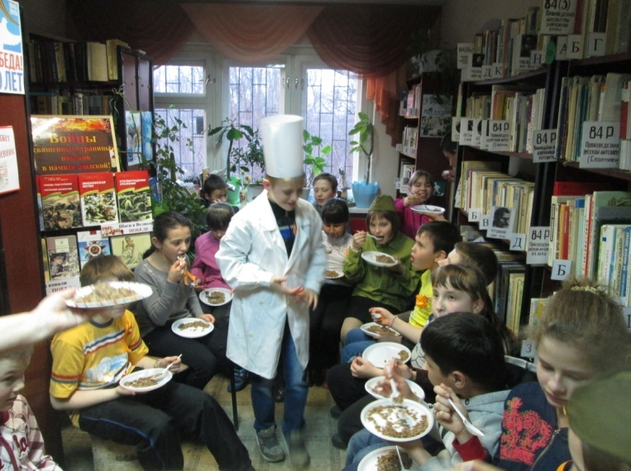

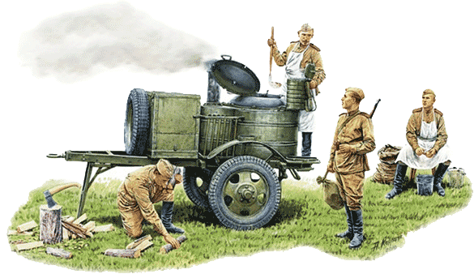

Фото-отчёт о мероприятии
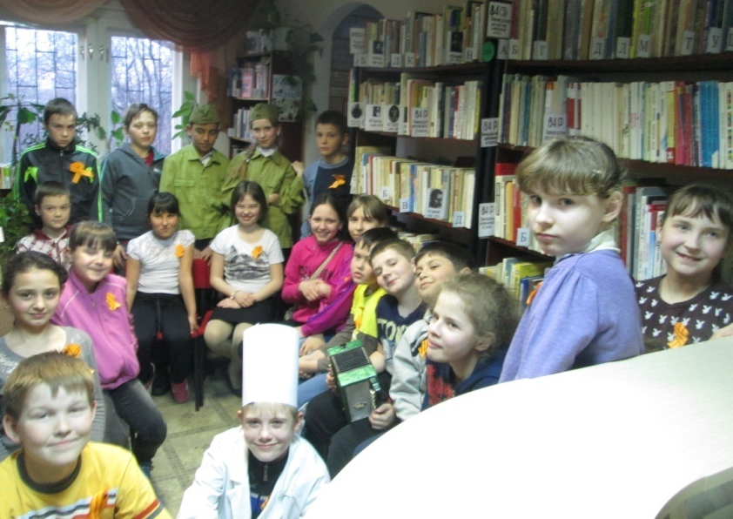

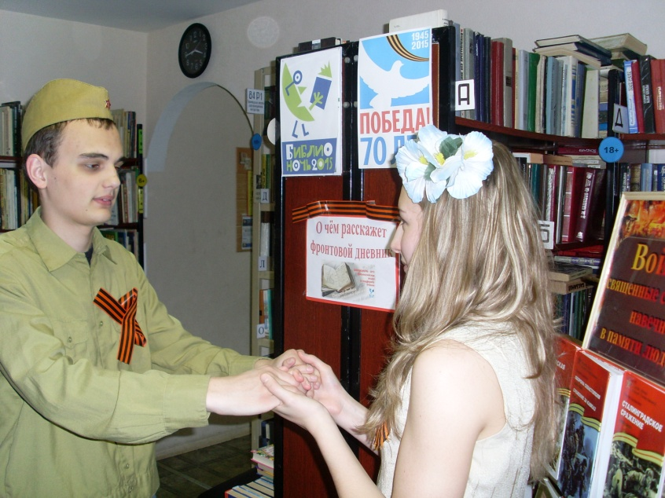

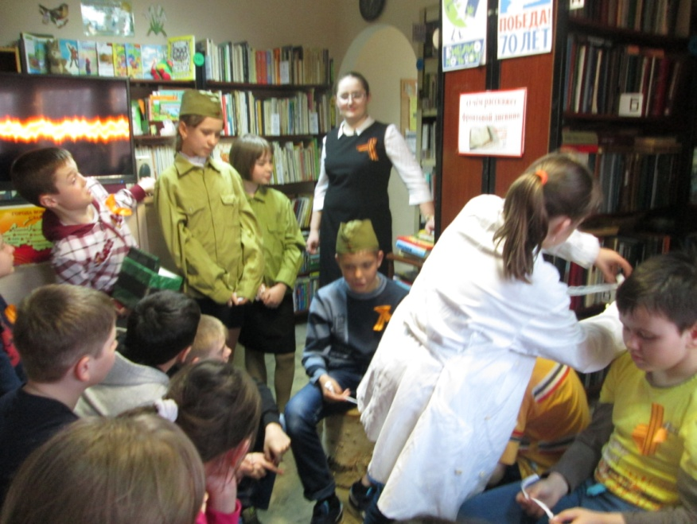

Творческий привал
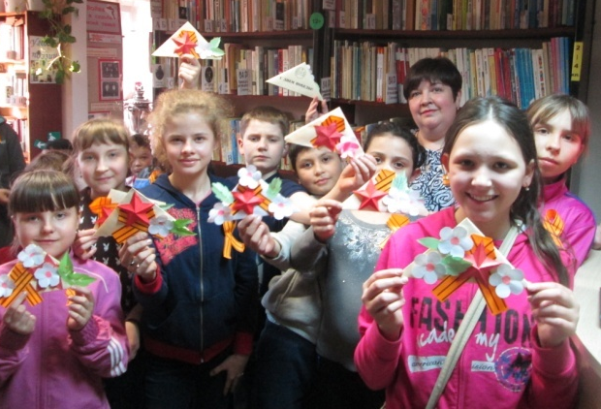
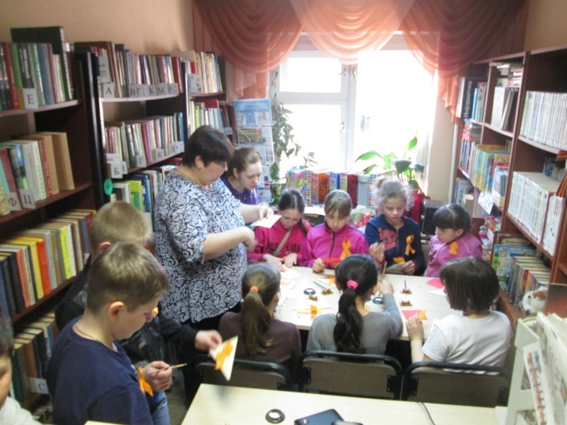

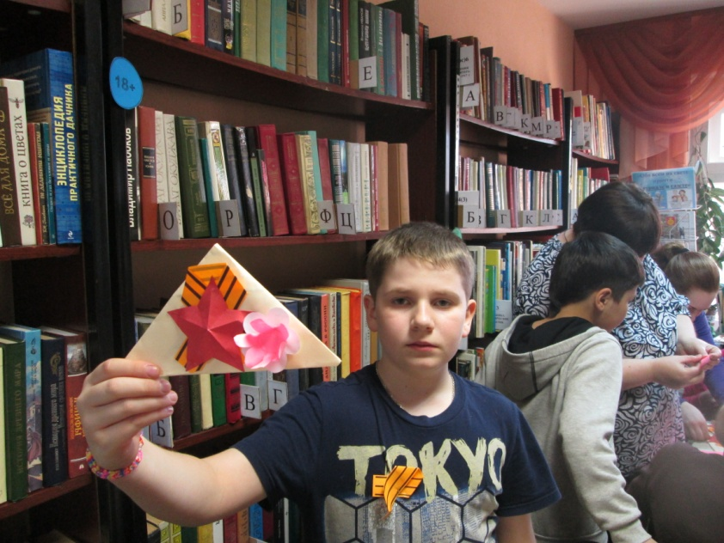

Военное караоке
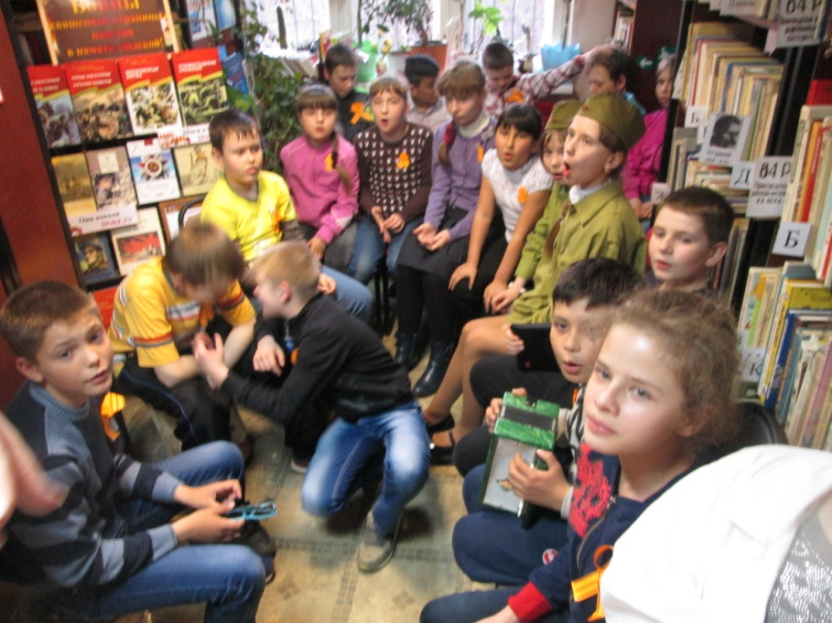
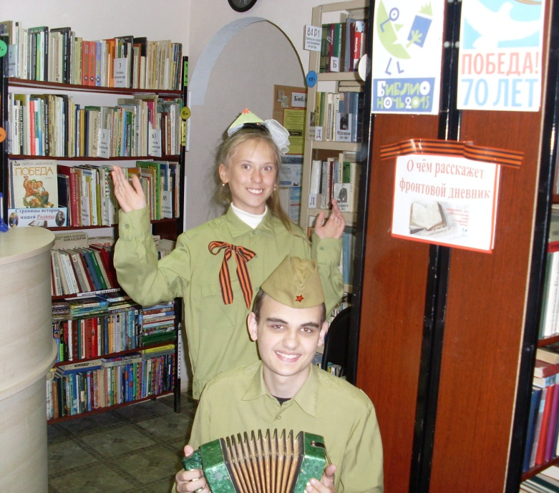

Заметка об акции «Библиосумерки в сельской библиотеке»

на сайте МУК «ВМБ» http://www.voslib.ru/
Вот уже второй год библиотека - филиал №13 с. Федино принимает участие во Всероссийской акции «Библионочь», открывая свои двери для посетителей на закате солнца сверх обычного времени работы. В этом году участниками ежегодного масштабного события стали подростки и поэтому проведенная акция получила название «Библиосумерки – 2015».
Так как акция проходила накануне празднования 70-летия Победы, все участники прикрепили на груди чёрно-оранжевый бант, поддержав акцию «Георгиевская лента».
«О чём расскажет фронтовой дневник» так называлась основная тема мероприятия, в ходе которого все участники отравились в путешествие во времени ровно на 70 лет назад в 24 апреля 1945 года. Просмотрев видеохронику событий этого дня, ребята виртуально поучаствовали в сражении Красной армии с врагами у стен ненавистного Рейхстага. После просмотра, вдохновленные мужеством наших солдат, они попытались реконструировать события и воссоздать увиденное, показав миниатюру «Фронтовой привал». Ребята, переодевшись в гимнастерки, сидя у костра, писали письма домой и играли на гармошке, в то время как медсестры перевязывали раненых, читали стихи и пели им песни военных лет.
Тем временем другая группа ребят принимала участие в творческом привале «Мой подарок ветерану», где вместе с руководителем кружка «Умелые руки» ДК с. Федино Новокшоновой О.Ф. они с любовью сделали поздравительные открытки с пожеланиями для ветеранов.
Приятным сюрпризом для участников акции стал военно-полевой ужин, на котором ребята попробовали самую настоящую солдатскую кашу.
Ребятам так понравился вечер, проведенный в библиотеке, что они совсем не хотели расходиться. И это говорит о том, что акция «Библиосумерки 2015» в сельской библиотеке была проведена не зря.

Литература:
- Великая Отечественная война 1941 – 1945: Словарь-справочник М. М. Кирьянова. – М., 1985.
- Дорога Победы: Стихи советских поэтов о Великой Отечественной войне / Сост. Н. Старшинов, С. Музыченко. – М.: Советская Россия, 1980.
- Летопись Великой Отечественной. 1941 – 1945: М.: Молодая Гвардия, 1985.
- Энциклопедия для детей. История России. Т. 5, Ч. 2, 3. – М.: Аванта, 1997.
- Энциклопедия для детей. Т. 5: История России ХХ век // Сост. С. Исмаилова. – М.: Аванта Плюс, 1996.
- Куманев Г. А. 1941-1945. Краткая история, документы, фотографии. – М.: Политиздат, 1982.
- Таборко В. А. Летопись Великой Отечественной 1941-1945: Т 12 Краткая иллюстрированная история для юношества Предисл. П. А. Жилина. – М.: Мол. гвардия, 1985.
- Письма новому веку. К 65-летию снятия блокады города Ленинграда: документально-публицистический альманах. – М.: Современные тетради, 2008.
- Победа будет за нами! Стихи и рассказы о Великой Отечественной войне/ сост. Р. Данкова. – Москва: Издательство ОНИКС-ЛИТ, 2014.
- Битва за Москву. Полная хроника – 203 дня /А. В. Сульдин – Москва: АСТ, 2014.
- Хроника событий 24 апреля 1945 года - Первый канал, проект «Время победы» http://www.1tv.ru/sprojects_edition/si5791/fi4037
- Фильм «Маленькие герои большой войны» - http://www.youtube.com/
- Сайт МУК «Воскресенская межпоселенческая библиотека» http://www.voslib.ru/

